**Dunyo mo’jizalari**.....

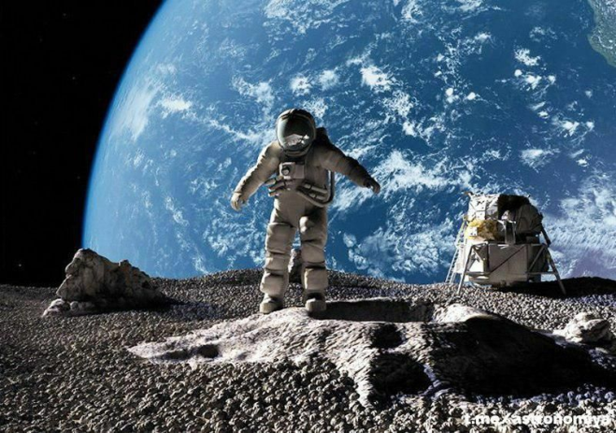

Yerda 68 kg og'irlikdagi odam Oy sirtida 11 kg chiqadi. Chunki Oyning tortishish kuchi 6 marta kuchsiz..



Ayrim akulalar 100 yilgacha yashashi mumkin ekan.

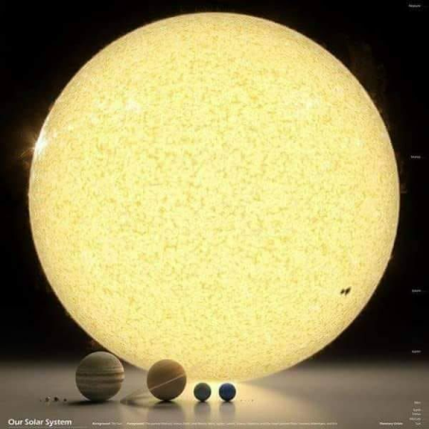

Rasmda Quyosh va sayyoralar solishtirilgan.

Yerni Quyoshni oldidagi to‘rtta ko‘rinib turgan sayyorlar orasidan qidirmang.

Balki chap tarafdagi kichkina to‘rtta qoramtir nuqtalardan uchinchisi biz yashaydigan Yer.

Endi shunday kichkina qora nuqtada yashaydigan zarradek inson kibr, manmanlik qilishi aqlga to‘g‘ri keladimi?!



Qishda basseynda cho'milgan insonlar 1000 kkal energiya yo'qotar ekan.



Bir dona soch tolasi

3 kilogramgacha og'irlikni ko'tara oladi.

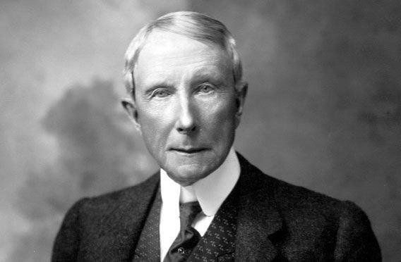

Djon Rokfeler dunyodagi eng boy odam bo'lgan. Uning boyligi $392 mlrd dollar.

Hozirgi Dunyoning eng boy odami esa Djeff Bezos.

Qizig'i shundaki Rokfeller Djeff Bezosdan 5 marta ko'proq boy edi. Afsuski u hozir oramizda yo'q.